# DVWA之文件上传

# 漏洞概述

文件上传是指攻击者通过上传可执行脚本功能，从而获取服务器端可执行命令的权限

# 测试工具

firefox浏览器，burpsuite，中国菜刀

# 测试方法

## LOW级别

1. 设置DVWA安全级别为LOW
2. 使用浏览器上传恶意脚本进行攻击

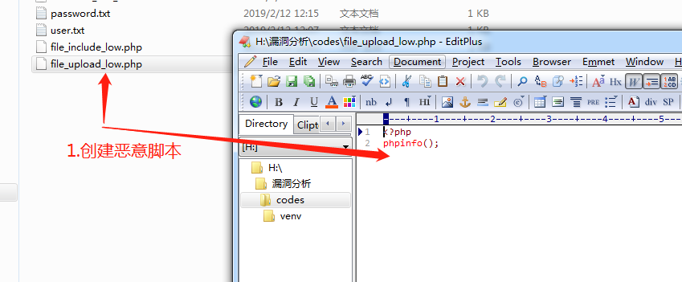

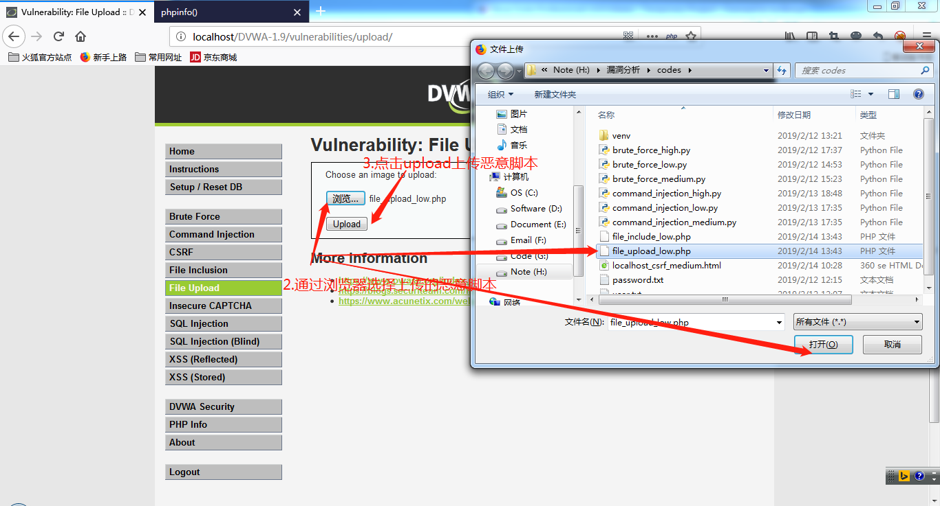

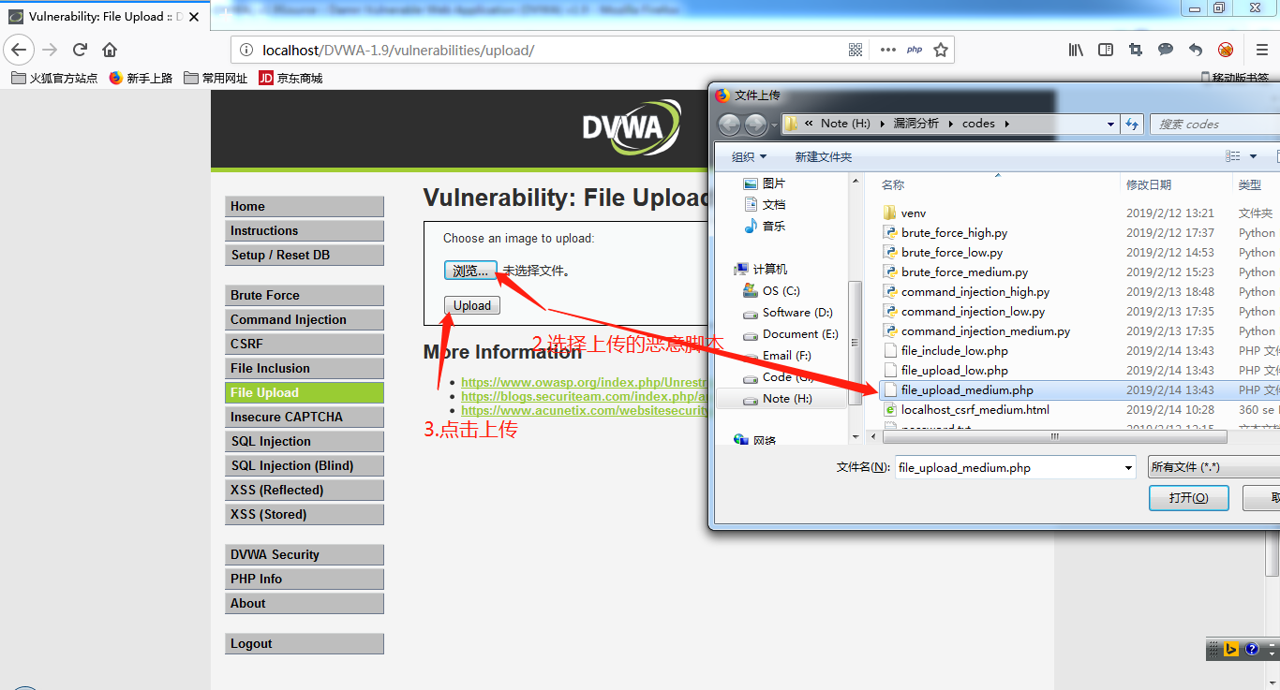

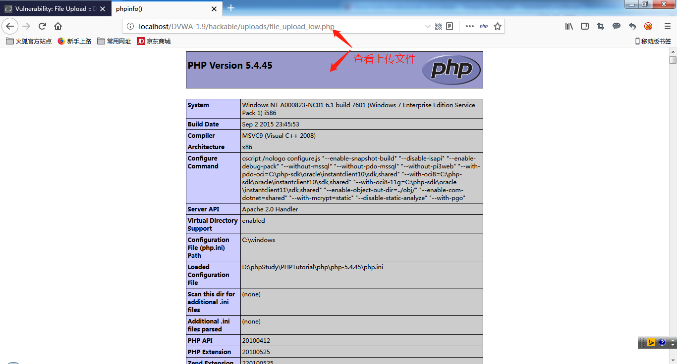

1. 代码分析

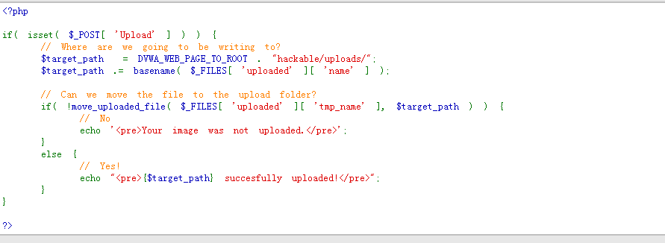

说明：

上传文件过程无任何保护措施，直接使用将上传文件移动到可访问的hackable/uploads目录下

## MEDIUM级别

1. 设置DVWA安全级别为Medium
2. 启动burpsuite并开启代理

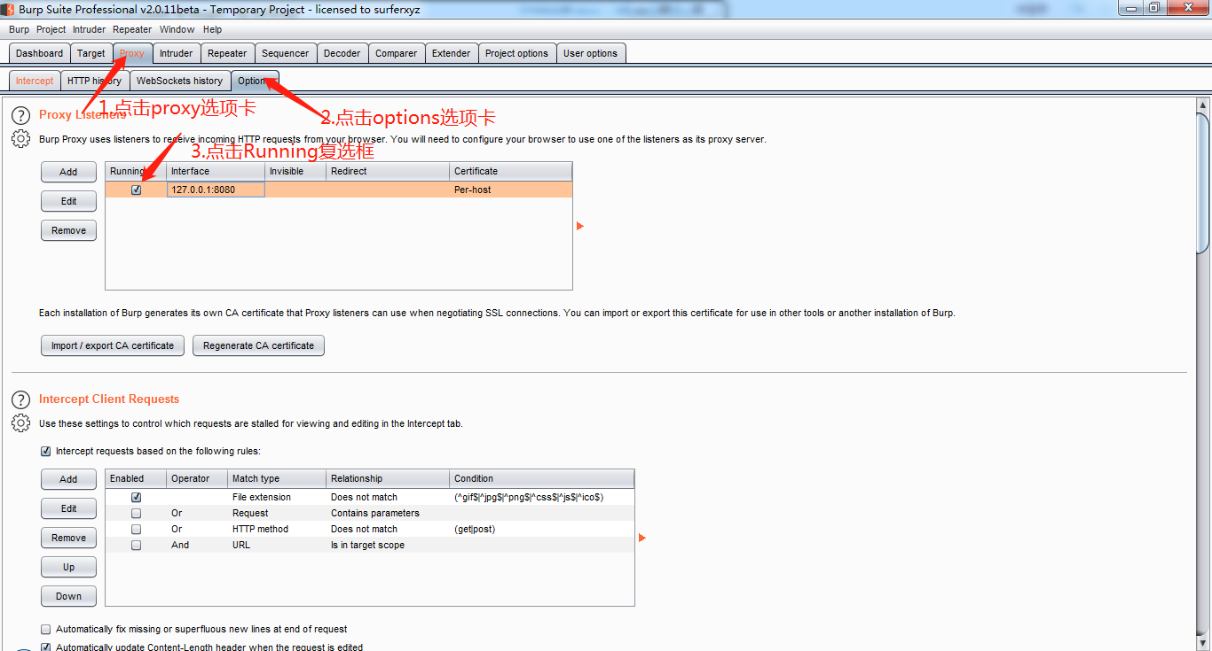

1. 设置firefox浏览器代理为127.0.0.1:8080

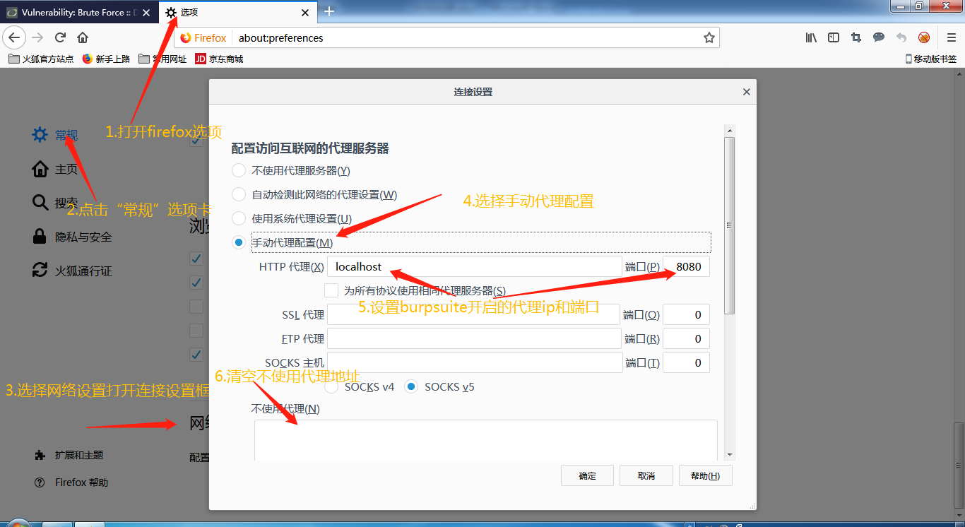

1. 开启burpsuite拦截

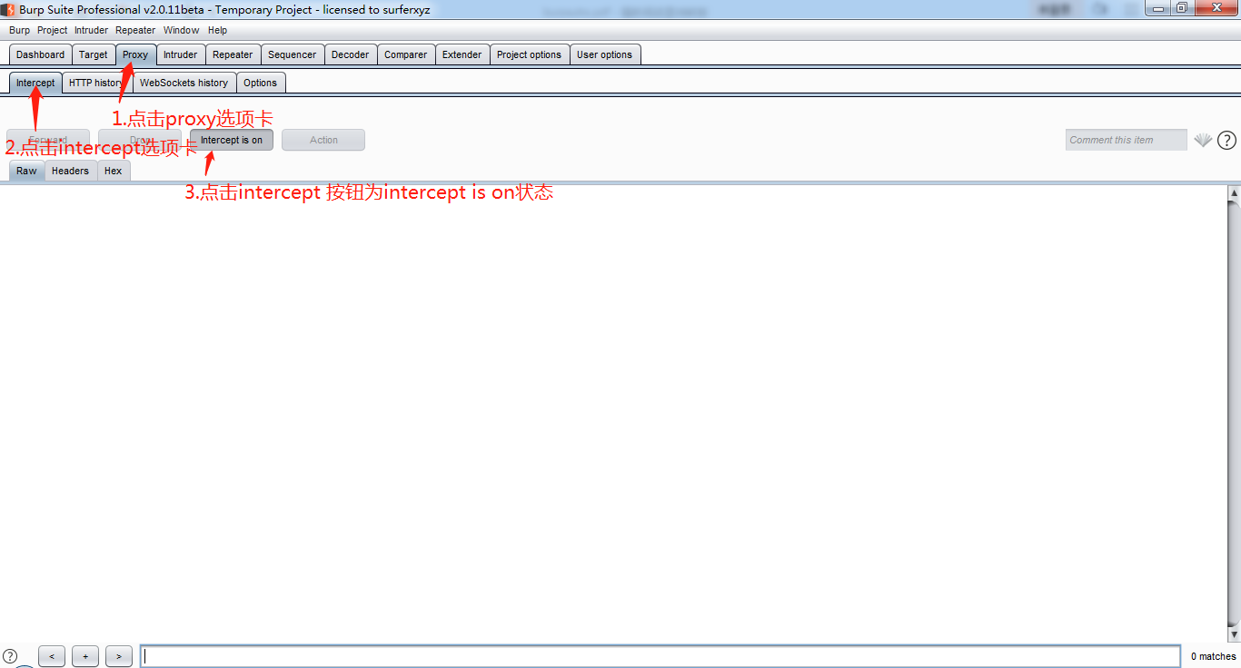

1. 使用浏览器上传恶意脚本进行攻击

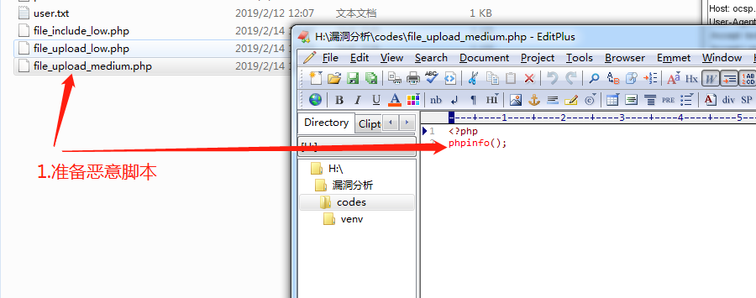

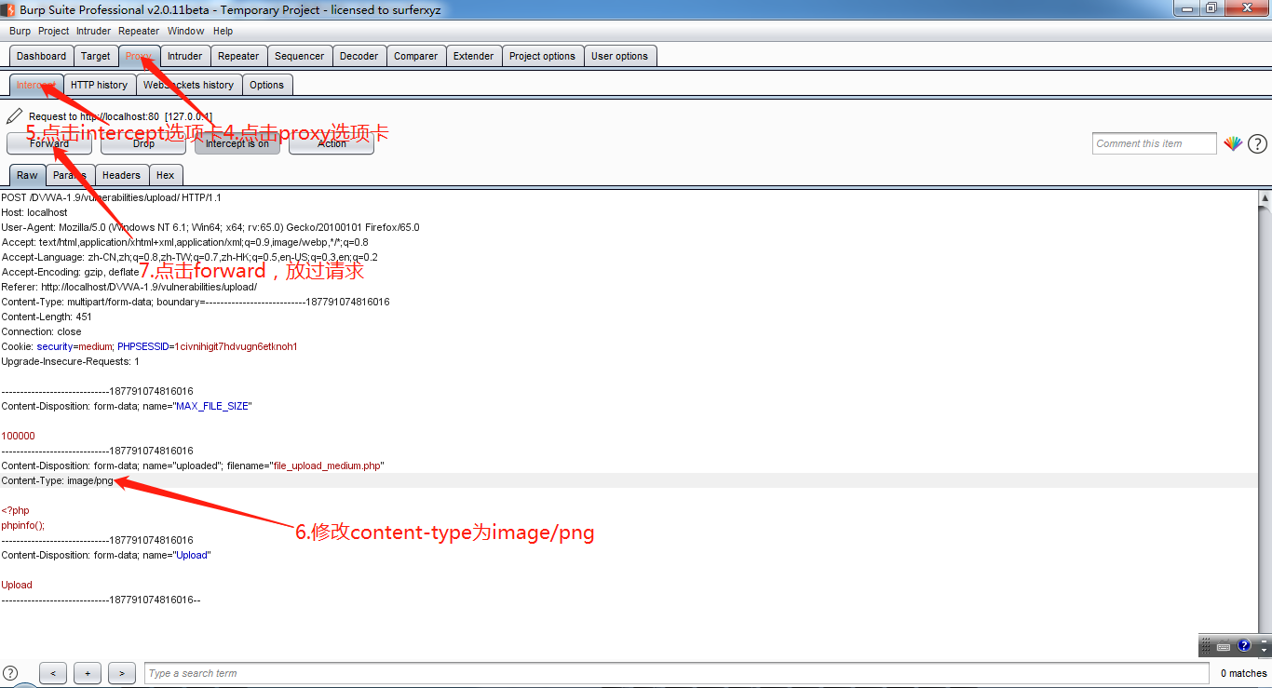

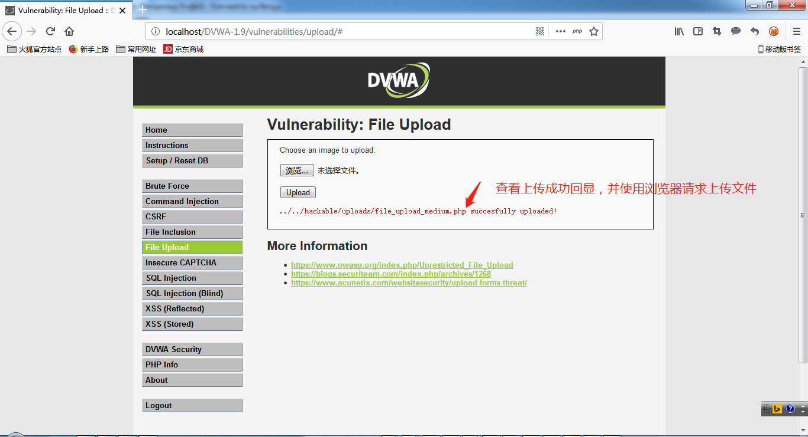

1. 关闭burpsuite拦截功能，使用浏览器请求上传文件

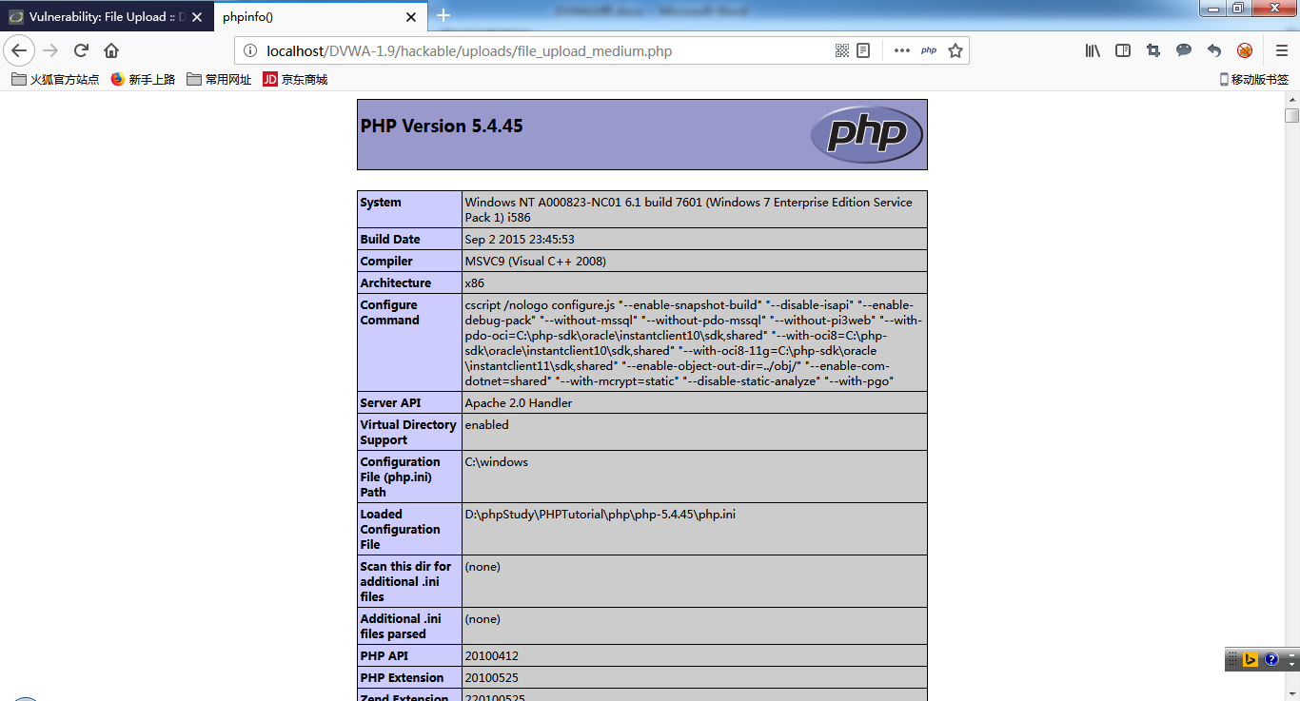

1. 代码分析

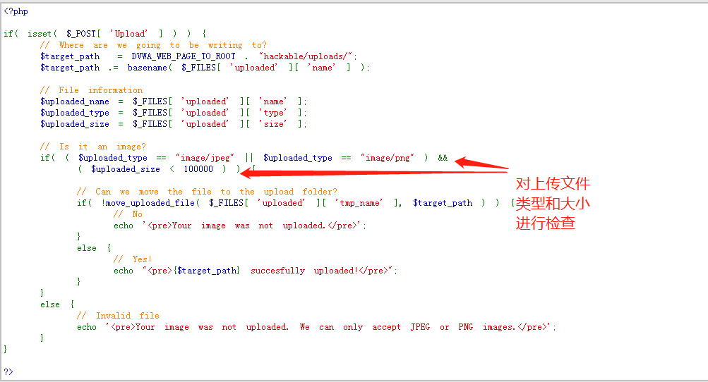

说明：

在上传过程中对文件类型进行白名单限制（文件类型来源自数据提交的content-type,可通过篡改绕过数据检查）

## HIGH级别

1. 设置DVWA安全级别为High
2. 准备攻击文件(图片木马)

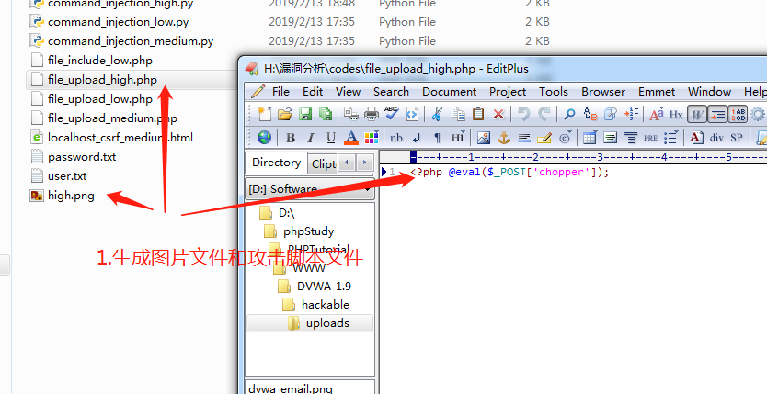

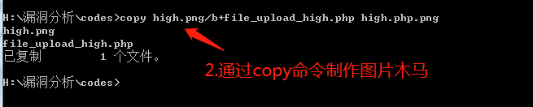

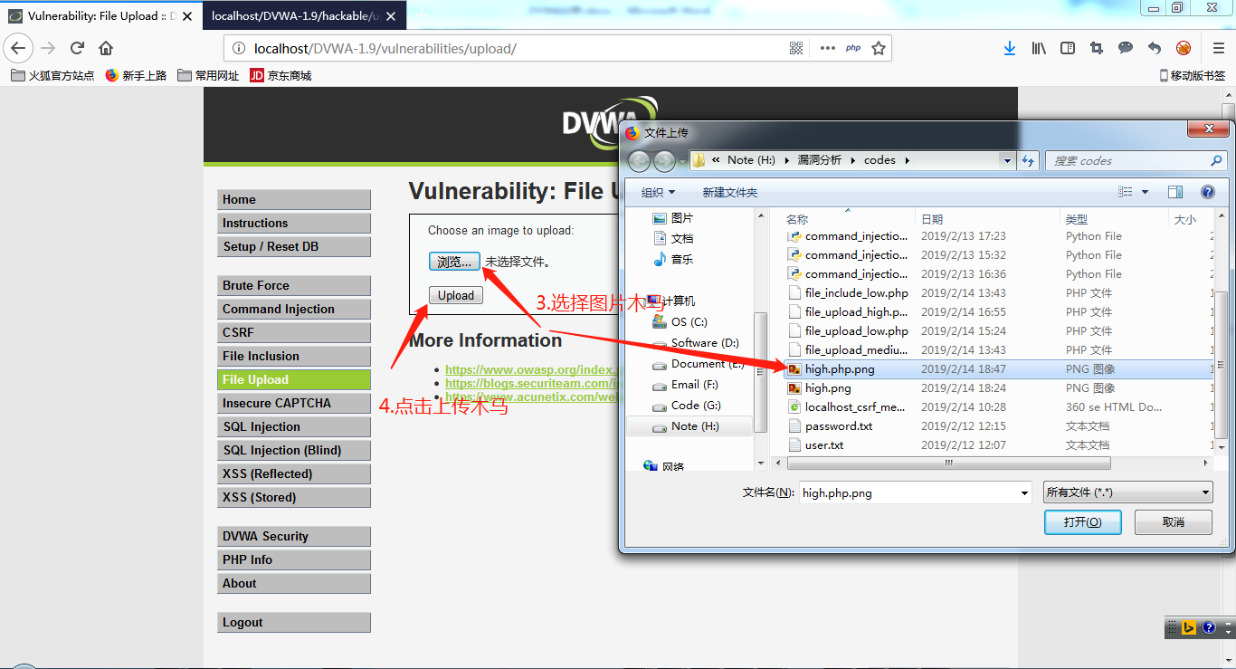

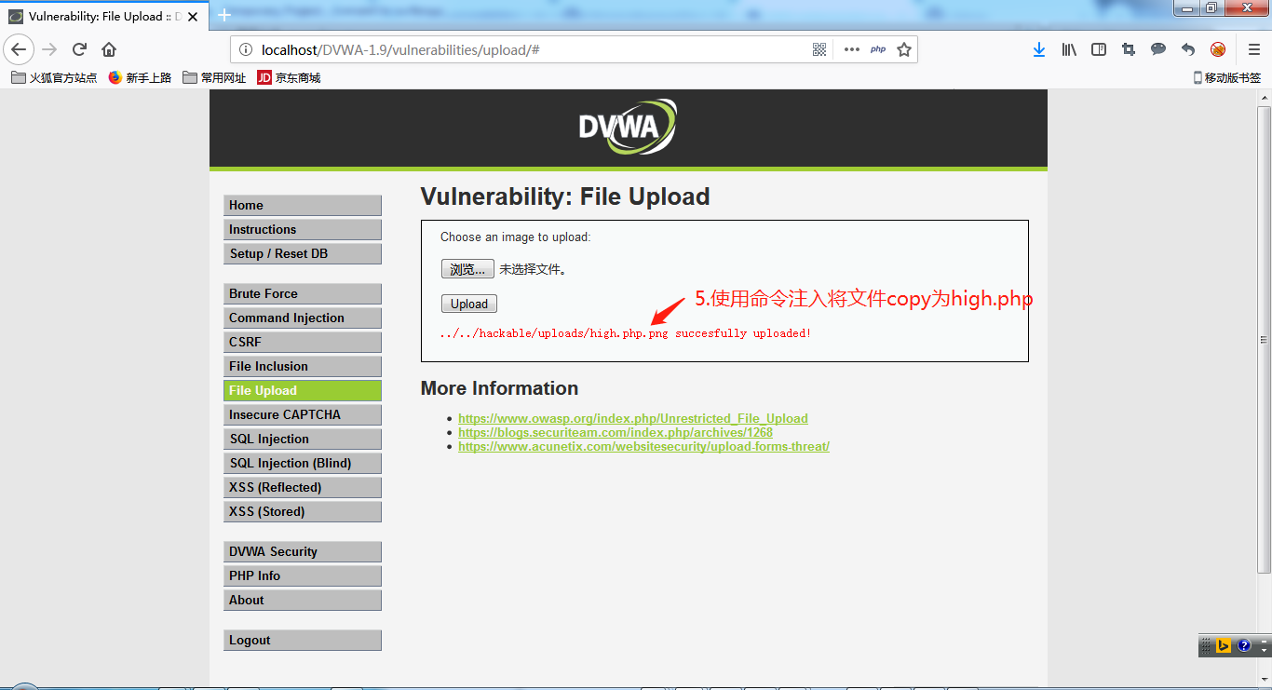

1. 借助命令实现文件包含漏洞利用

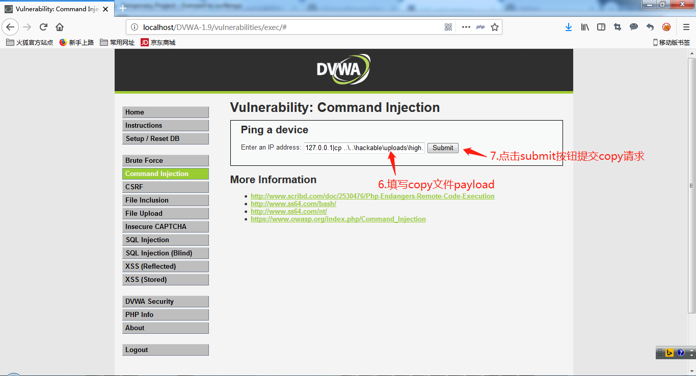

1. 使用中国菜刀连接webshell

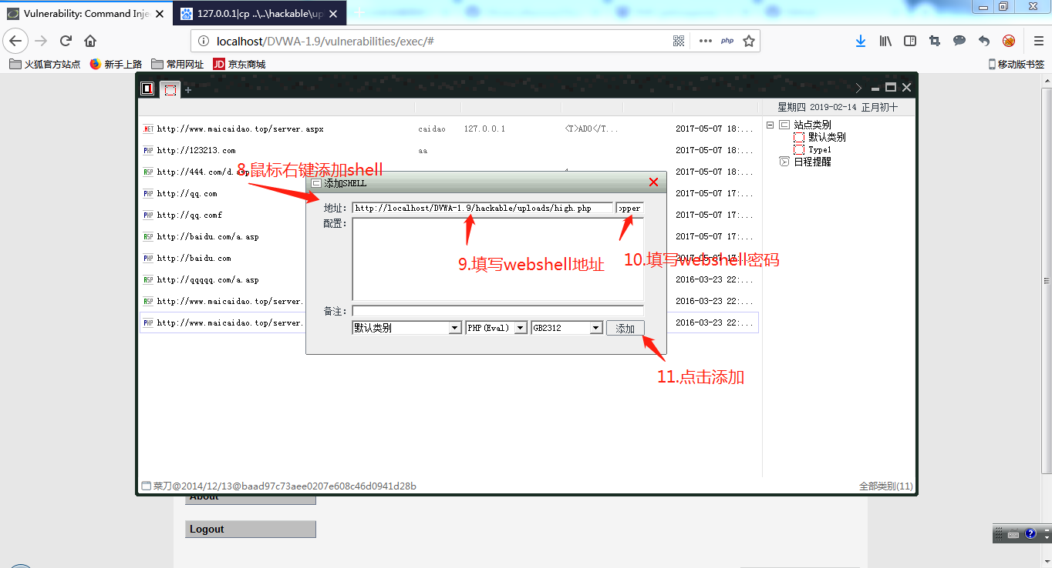

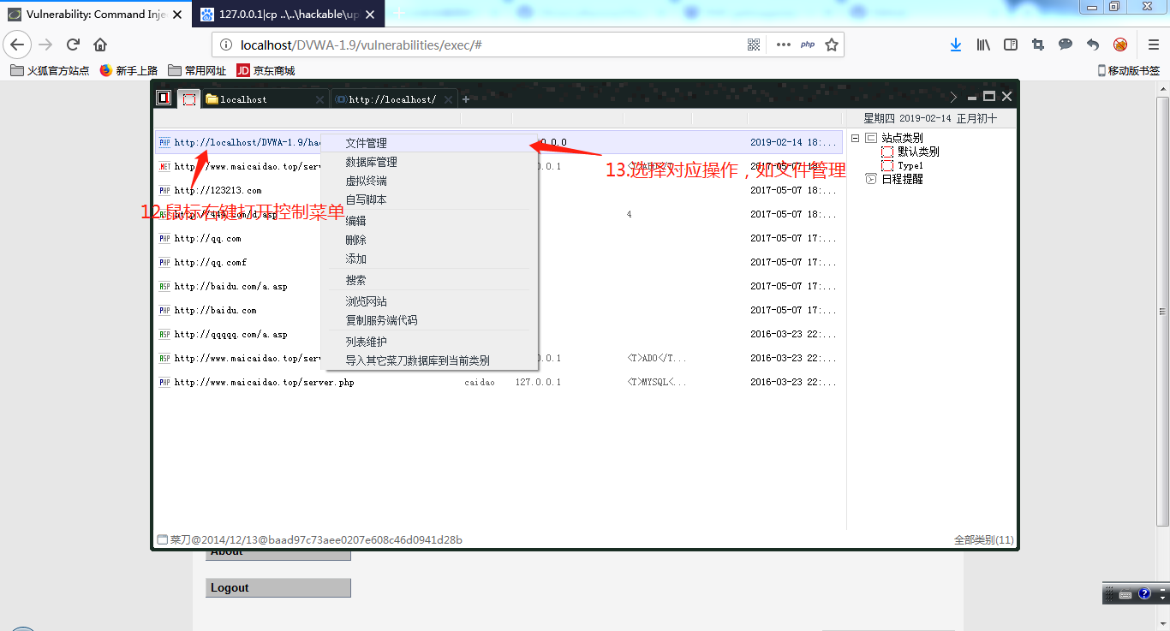

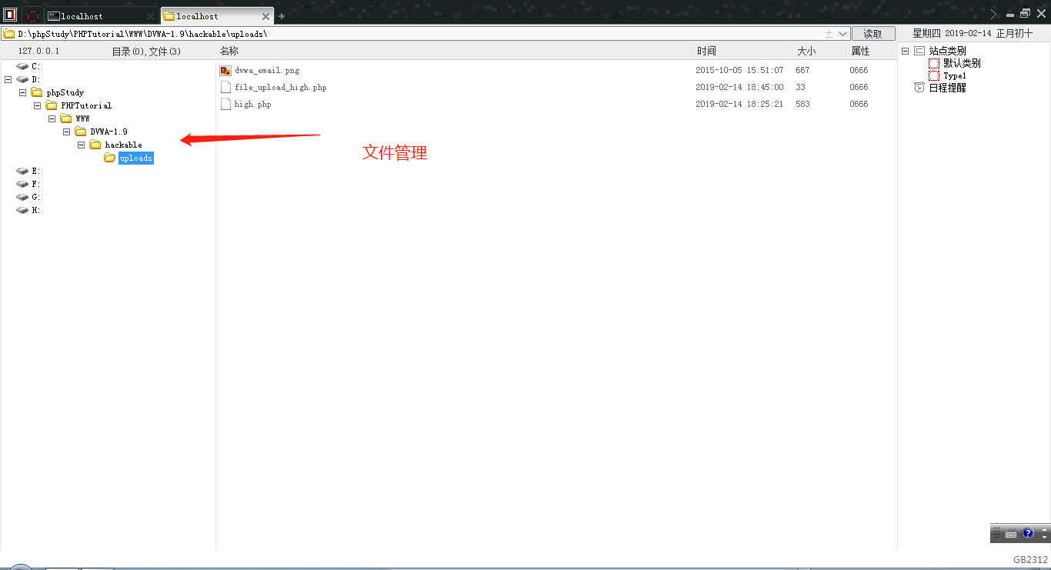

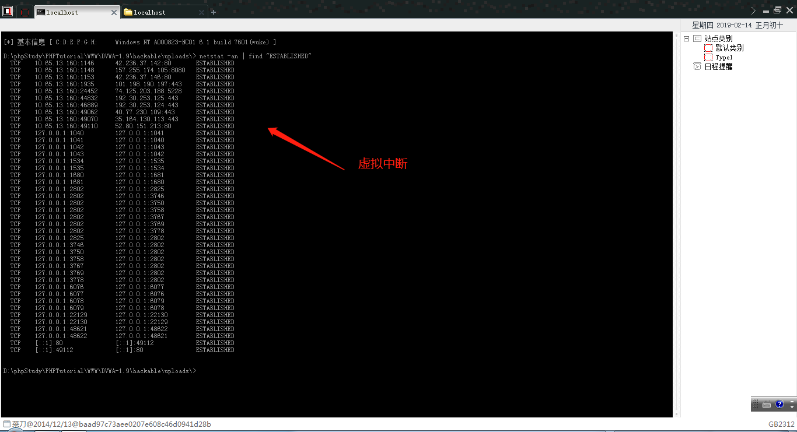

1. 代码分析

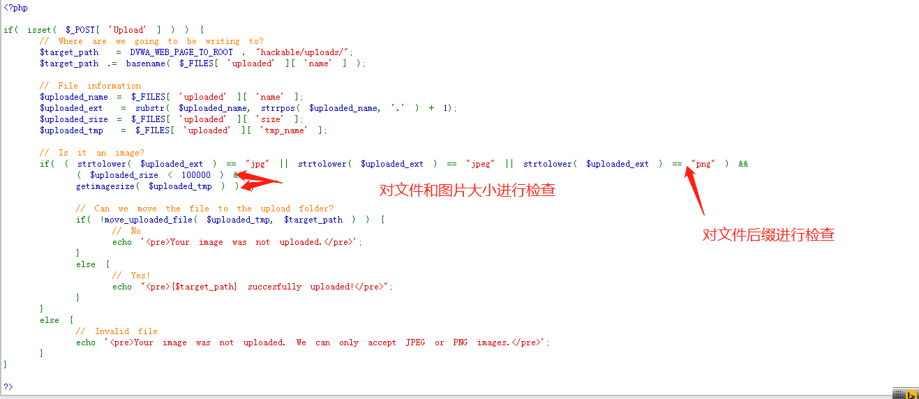

说明：

在上传过程中对文件后缀类型进行白名单限制，同时对文件大小以及图片尺寸大小进行检查，需要制作图片木马并结合命令注入（重命名文件名）进行漏洞利用

# 修复建议

1. 设置项目目录权限：可写目录不执行，执行目录不可写
2. 使用白名单机制对文件类型(mine-type)和文件后缀进行限制
3. 对上传文件大小进行限制
4. 文件存储到服务器时文件名称随机化，禁止使用用户上传指定的文件名称
5. 针对图片文件使用压缩或重设图片像素大小
6. 上传文件存放在独立服务器使用